Информация к проекту решения по заявлению:
1.1 Леоненко О. Ю.
Земельный участок:
адрес: обл. Новосибирская, г. Новосибирск, Кировский район, пер. 9-й Успенского, дом 12;
кадастровый номер: 54:35:051810:6;
площадь- 402 кв.м.;
Планшет № 845, 956
Зонирование: Зона застройки жилыми домами смешанной этажности (Ж-1), Подзона застройки жилыми домами смешанной этажности различной плотности застройки (Ж-1.1)
Запрос: «для индивидуального жилищного строительства (2.1) – индивидуальные жилые дома»
Планируется: размещение индивидуального жилого дома

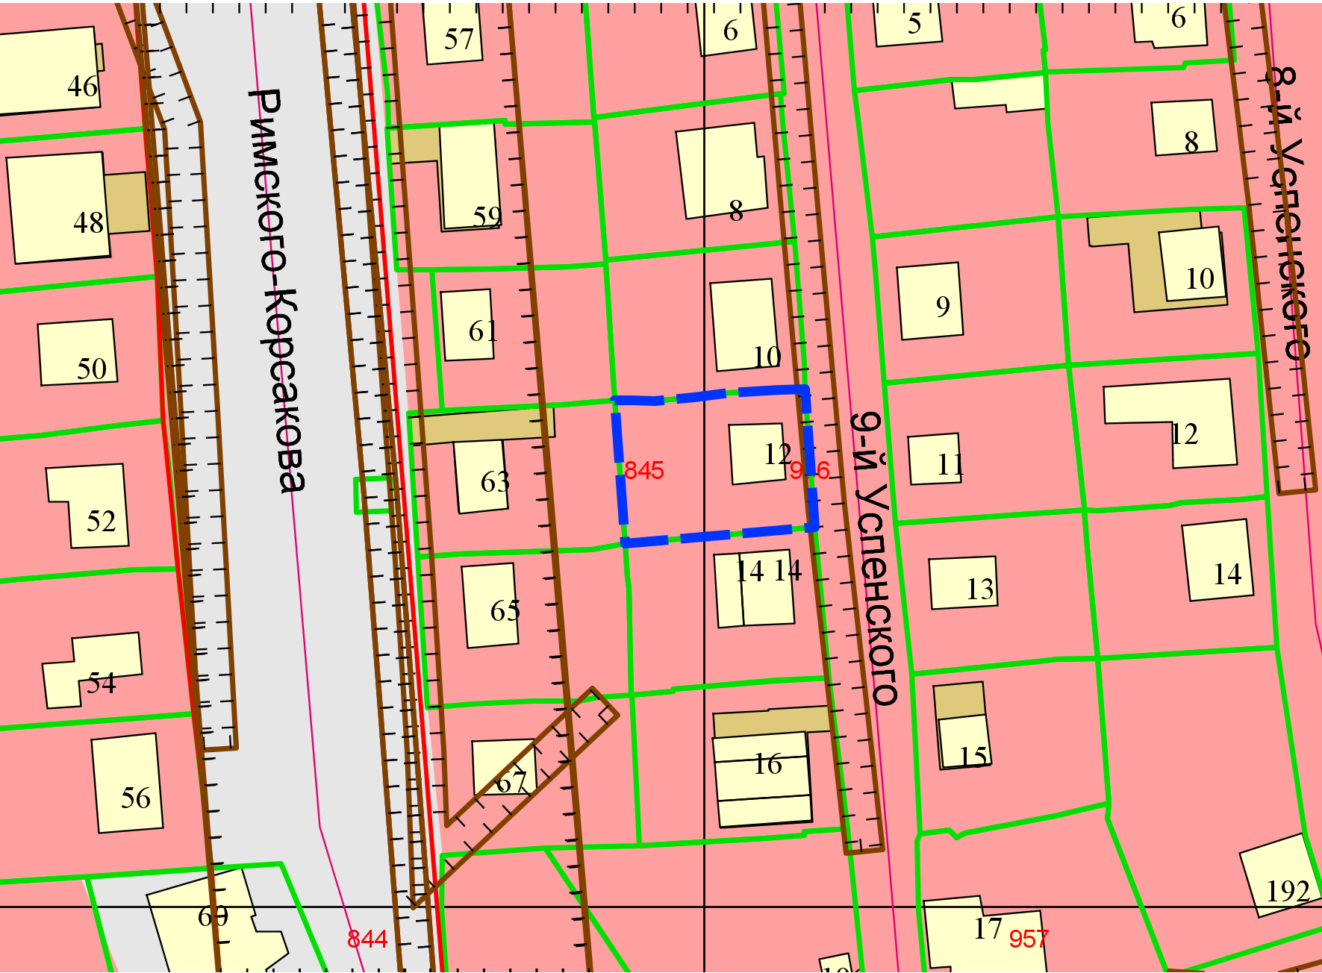
Приложения к заявлению:
- Выписка из ЕГРН
- Заключение о соответствии техническим регламентам

